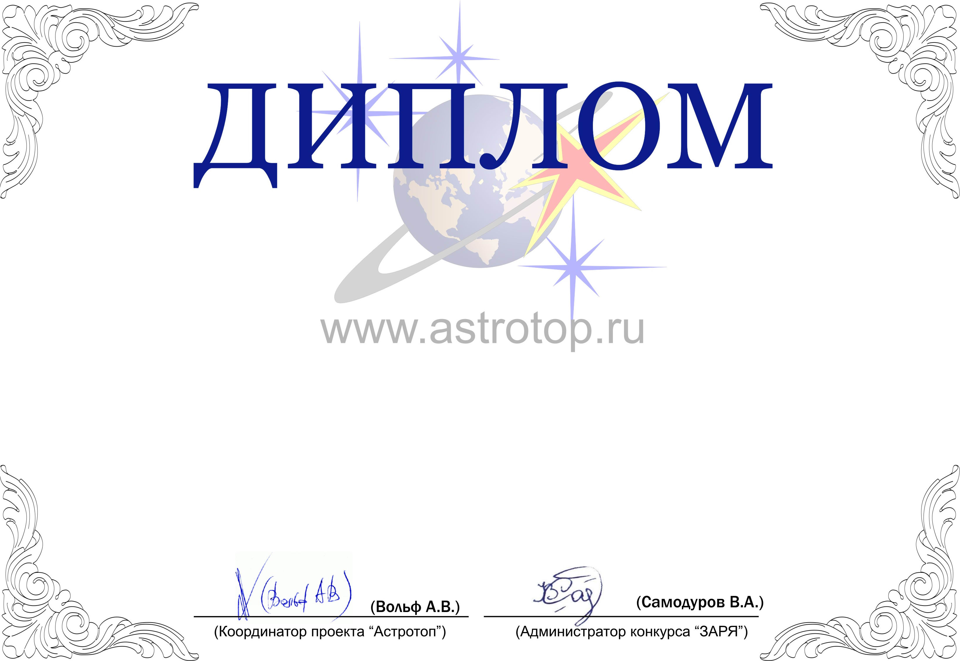

1011-AV-2011100000-1170305

I степени

ЗАРЯ-2010

Настоящим свидетельствует о том, что
Леонид Еленин – открыл первую российскую комету:
C/2010 X1 (Elenin)
занял 1-е место в номинации
«Человек года»
конкурса «Звёзды АстроРунета и Я – 2010»

